11.pielikums informatīvajam ziņojumam
“Par valsts budžeta izdevumu pārskatīšanas 2017., 2018. un 2019.gadam
rezultātiem un priekšlikumi par šo rezultātu izmantošanu likumprojekta
“Par vidēja termiņa budžeta 2017., 2018. un 2019.gadam” un likumprojekta
“Par valsts budžetu 2017.gadam” izstrādes procesā”
MINISTRIJU IZTEIKTO EFEKTIVIZĀCIJAS PRIEKŠLIKUMU ANALĪZE
SATIKSMES MINISTRIJA
- Kompensācijas par abonētās preses piegādi un saistību izpildi

1.att. Zaudējumi Latvijas Pastam par abonētās preses piegādes pakalpojumiem, milj. euro

Pašlaik prognozētās valsts budžeta 2017.–2019.gada finansiālās iespējas ļauj zaudējumu segšanai par abonētās prese piegādi paredzēt mazāk nekā 50% no prognozējamā zaudējumu apmēra. Zaudējumi no valsts budžeta par preses piegādes pakalpojumu sniegšanu atbilstoši Pasta likuma Pārejas noteikumu 12.punktam ir jāsedz līdz 2019.gada 31.decembrim, tātad vēl 2020.gadā.
SM jāmeklē risinājums, lai nodrošinātu zaudējumu apmēru samazināšanu, piesaistot preses izdevēju līdzekļus vai veikt citus ar šo jautājumu saistītos optimizācijas pasākumus, lai samazinātu ietekmi uz valsts budžetu.
- Starptautiskās kravu loģistikas un ostu informācijas sistēmas uzturēšana
SM budžeta programmā “Starptautiskās kravu loģistikas un ostu informācijas sistēmas uzturēšana” (turpmāk – SKLOIS) ir paredzēti valsts budžeta līdzekļi 199 819 euro apmērā no 2016 – 2018.gadam ik gadu, lai nodrošinātu sistēmas uzturēšanu un attīstību. Sistēma nodrošina elektroniskās informācijas apriti starp kravu pārvadājumos iesaistītajiem komersantiem, kas pēc SM sniegtās informācijas ir 75% no visiem sistēmas lietotājiem, un institūcijām.
Ņemot vērā minēto, FM piedāvā SM izskatīt iespējas SKLOIS uzturēšanai piesaistīt komersantu līdzekļus, ieviešot maksas par sistēmas lietošanu.

VIDES AIZSARDZĪBAS UN REĢIONĀLĀS ATTĪSTĪBAS MINISTRIJA
VARAM nepieciešams izvērtēt jautājumu par valsts budžeta finansējuma novirzīšanas bezmaksas interneta un datoru izmantošanai pašvaldību publiskajās bibliotēkās aktualitāti, ņemot vērā, ka pamatā pašvaldību bibliotēku finansēšana būtu nodrošināma no pašvaldību budžeta līdzekļiem. Valsts budžeta līdzfinansējums šim mērķim šobrīd tiek nodrošināts saskaņā ar MK 2014.gada 30.septembra noteikumiem Nr.591 atbilstoši Bibliotēku likuma 17.panta astotajai daļai, kurā regulējums par datoru, interneta un vispārpieejamo elektroniskās informācijas resursu publiskas pieejamības pašvaldību bibliotēkās līdzfinansēšanu no valsts budžeta līdzekļiem ieviests no 2013.gada.

2.att. Valsts budžeta finansējums bezmaksas interneta un datoru izmantošanai pašvaldību publiskajās bibliotēkās (euro) un pakalpojuma sniedzēju skaits

ĀRLIETU MINISTRIJA
Lai valsts budžetā palielinātu ieņēmumus, nepieciešams veikt grozījumus MK 2012.gada 18.decembra noteikumos Nr.908, uzliekot precīzākus vai stingrākus ierobežojumus nodokļu atmaksām, ko piemēro akreditētajam diplomātiskajam korpusam (2015.gadā kopumā no valsts budžeta tika atmaksāts 2,5 milj. euro).
ZEMKOPĪBAS MINISTRIJA
Analizējot ZM budžeta izdevumus, secināts, ka budžeta apakšprogrammā 21.09.00 “Kredītprocentu likmju pieauguma kompensācija akciju sabiedrībai “Attīstības finanšu institūcija Altum”” līdz šim brīdim nav bijusi situācija, kad izdevumu plāns būtu apgūts pilnā apmērā.
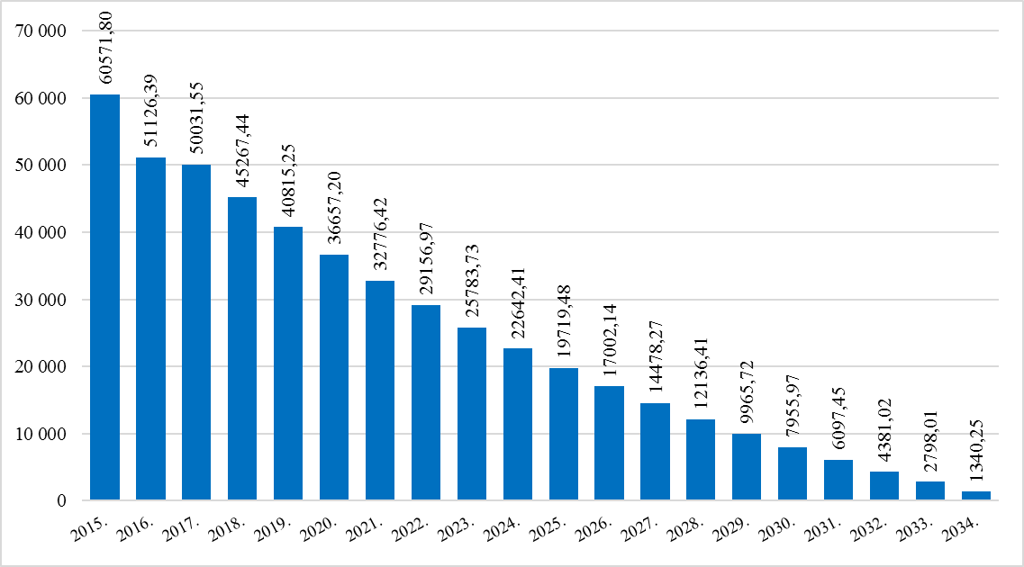
3.att. Kredītprocentu likmju pieauguma kompensācijas prognoze akciju sabiedrībai “Attīstības finanšu institūcija Altum” saskaņā ar MK rīkojumu, euro
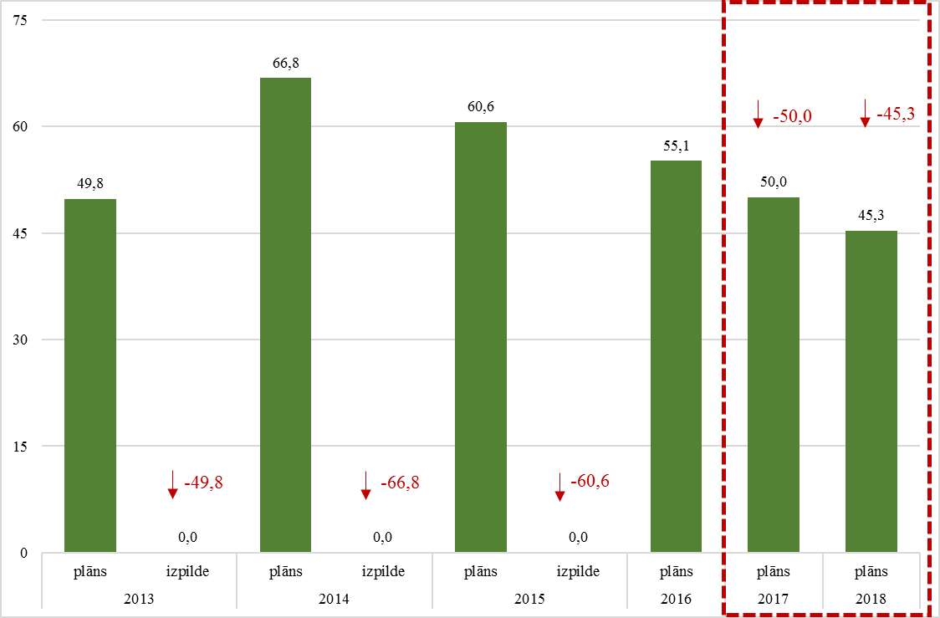

4.att. ZM pamatfunkciju budžeta apakšprogrammas 21.09.00 ““Kredītprocentu likmju pieauguma kompensācija akciju sabiedrībai “Attīstības finanšu institūcija Altum” kopējie izdevumi, tūkst. euro
Neatkarīgi no tā, ka izdevumu plāns budžetā ir paredzēts saskaņā ar MK rīkojumā noteikto, līdz šim nav bijusi situācija, kad lauksaimniecības produktu ražojošajām saimniecībām, lai pilnībā nodrošinātu saistības pret akciju sabiedrību “Attīstības finanšu institūciju Altum”, būtu jāizmaksā kredītprocentu likmes pieauguma kompensācija, kas būtu nepieciešama gadījumā pie Valsts kases resursu likmes palielinājuma, kā rezultātā aizdevuma kopējā likme pārsniegtu 4 procentus (virs indikatīvi norādītās), jo valsts aizdevuma procentu likmes atbilstoši šī brīža ekonomiskajai situācijai un situācijai finanšu tirgos līdz šim ir tikai samazinājušās. Līdz ar to budžeta programmā plānotais finansējums ir pārdalāms uz 74.resoru un ZM finansējums kredītprocentu likmes pieauguma kompensācijai ir pieprasāma no budžeta programmas 02.00.00 “Līdzekļi neparedzētiem gadījumiem”.
FINANŠU MINISTRIJA
- Finanšu ministrija, sagatavojot valsts pamatbudžeta bāzi 2017., 2018. un 2019.gadam, saistībā ar 2015.gadā veiktajiem valsts parāda apkalpošanas izdevumu optimizācijas pasākumiem samazināja izdevumus valsts parāda vadībai 2017.gadā, 2018.gadā 17 000 000 euro apmērā ik gadu un 2019.gadā 15 600 000 euro apmērā, kā arī samazināja izdevumus Valsts ieņēmumu dienesta ēkas nomas maksai, apsaimniekošanas un uzturēšanas izdevumiem Talejas ielā 1, Rīgā saistībā ar 2015.gadā VAS “Valsts nekustamie īpašumi” veikto darījumu, kā rezultātā 2017.gadā un turpmāk ietaupīti 1 471 643 euro apmērā ik gadu.
- Papildus izdevumu pārskatīšanai Valsts ieņēmumu dienests, lai turpmāk uzlabotu darbības efektivitāti, veicot reorganizāciju iestādes struktūrā, pārskatot veicamo uzdevumu lietderību, un amata vietu skaitu, kā arī izdevumus, ir identificējis iekšējos finanšu resursus prioritāro izdevumu segšanai 2017.gadā 8 895 134 euro apmērā (atlīdzībai 7 395 134 euro, samazinot 568 amata vietas, 1 500 000 euro pārējiem kārtējiem un kapitālajiem izdevumiem). Minētos finanšu resursus Valsts ieņēmumu dienests ierosina novirzīt darbinieku motivējošās atalgojuma sistēmas īstenošanai un attīstībai.

Ministre D.Reizniece-Ozola

26.05.2016. 08:30
781
K.Stafecka
Budžeta departamenta Valsts budžeta
politikas un kopsavilkuma nodaļas vadītāja vietniece
T. 67095438
Klinta.Stafecka@fm.gov.lv

Ministru kabineta 2014.gada 30.septembra noteikumiem Nr.591 “Kārtība, kādā piešķir valsts budžeta līdzfinansējumu datoru, interneta un vispārpieejamo elektroniskās informācijas resursu publiskās pieejamības nodrošināšanai pašvaldību bibliotēkās”
Ministru kabineta 2012.gada 18.decembra noteikumos Nr.908 “Kārtība, kādā piemēro pievienotās vērtības nodokļa 0 procentu likmi preču piegādēm un pakalpojumiem, kas sniegti diplomātiskajām un konsulārajām pārstāvniecībām, starptautiskajām organizācijām, Eiropas Savienības institūcijām un Ziemeļatlantijas līguma organizācijai (NATO), un kārtība, kādā atmaksā akcīzes nodokli par Latvijas Republikā iegādātajām akcīzes precēm”

